CICLO #1

SILKROAD

MIGUEL SANDOVAL

SANTIAGO GOMEZ

1. RETROSPECTIVA

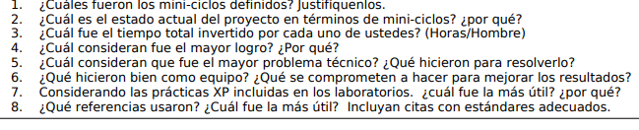

1. Mini ciclo 1: agregar las nuevas clases al proyecto ya creado en shapes, las cuales fueron silkRoad, Robot y Store ya que es la integración de lo que se quiere lograr en este proyecto nuevo.

Mini ciclo 2: ayudarnos de las clases de shapes para la implementación de figuras básicas y así poder representar las tiendas y los robots.

1. El estado actual es un buen funcionamiento del juego silkRoad con algunos errores técnicos, también contamos con la parte en astah pero no sabemos si este bien estructurado
2. 6 horas: miguel Sandoval, 7 horas: Santiago Gómez
3. El mayor logro fue integrar las nuevas clases junto con el proyecto shapes, creando un sistema funcional y entendible.
4. El mayor problema fue implementar el código y que se pudiera compilar junto con las otras clases ya que todavía hay errores de funcionamiento frente a la clase canvas. Aun no lo resolvemos por completo.
5. Organizar el trabajo en partes, primero miramos lo que necesitábamos implementar junto con los mini ciclos y una buena comunicación al momento de trabajar en el blue j.
6. La de programación en parejas, esta nos ayudo a minimizar el margen de error en el código.
7. Documentación oficial de BlueJ: https://www.bluej.org